**通用管理系统说明书**

**Pengl 2015/8/18**

# 系统说明

本系统用于实现常用后台管理系统功能而做，包括功能：系统管理（用户、菜单、角色管理）；系统权限（功能权限、数据权限）；资源管理（资源文件上传下载、管理）；系统操作日志记录、查询；系统性能监控等。

# 使用框架

SSM , Spring3.2.9 + SpringMvc3.2.9 + Mybatis3.2.8 ；

数据源插件：阿里Druid数据源；

缓存框架：Memcached；

日志框架：Log4j2；

UI框架：基于Bootstrap2.x的charisma（内置20多款前端控件）

# 目录结构说明

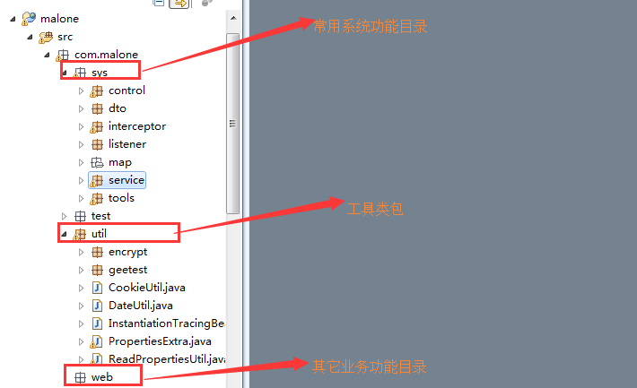



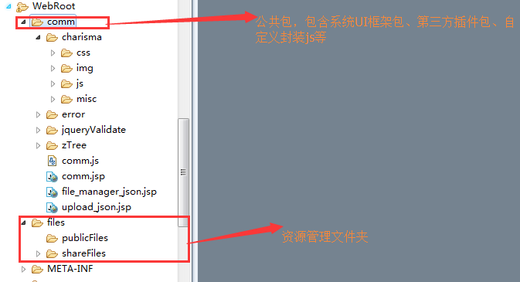

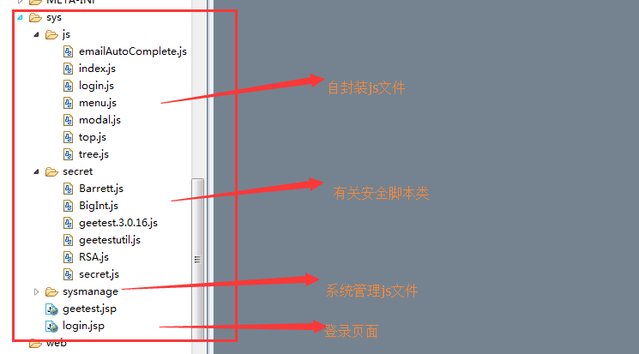

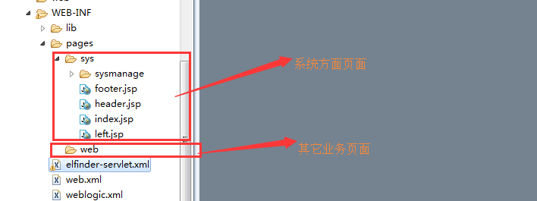

# 数据库文件



# 系统配置及插件使用说明

对系统中涉及到的一些配置和插件的调用说明

## 默认主题配置

### 改动文件

/comm/charisma/js/charisma.js

### 改动代码

//设置默认主题皮肤

var current_theme = $.cookie('current_theme')==null ? 'simplex' :$.cookie('current_theme');

switch_theme(current_theme);

## 设置每个菜单一个主题

### 改动文件

/comm/charisma/js/charisma.js

### 改动代码

$('#themes a').click(function(e){

e.preventDefault();

current_theme=$(this).attr('data-value');

$.cookie('current_theme',current_theme,{expires:365,path:'/'});

switch_theme(current_theme);

$('#themes i').removeClass('icon-ok');

$(this).find('i').addClass('icon-ok');

});

## 日期控件使用

### 调用方法

<input type="text" id="startTime" class="input-xlarge datepicker" style="width:120px;" readonly="readonly" >

### 自定义

$('.datepicker').datepicker({

dateFormat: 'yy-mm-dd',//日期格式

yearSuffix: '年', //年的后缀

minDate:new Date(),//最小日期

monthNames: ['一月','二月','三月','四月','五月','六月','七月','八月','九月','十月','十一月','十二月'],

dayNames: ['星期日','星期一','星期二','星期三','星期四','星期五','星期六'],

dayNamesShort: ['周日','周一','周二','周三','周四','周五','周六'],

dayNamesMin: ['日','一','二','三','四','五','六']

});

## 消息弹出框

### 调用方法

$.message_box({level:'error',content:'错误信息'});

### 参数说明

$.message_box({

level: ‘info/warn/success/error/’

time: 默认2500 消息框在多久后自动关闭

content : 消息内容

});

### 效果展示

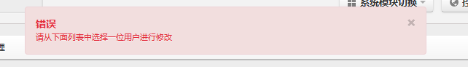

## 模态弹出框

### 调用方法

$.alert({title:'提示',content:'该功能暂未开放'});

$.confirm({title:'提示',content:'您确定要xx吗？',callback:function(){alert('您点击了确定按钮');}})

### 效果展示

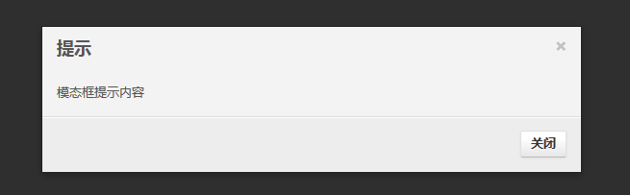

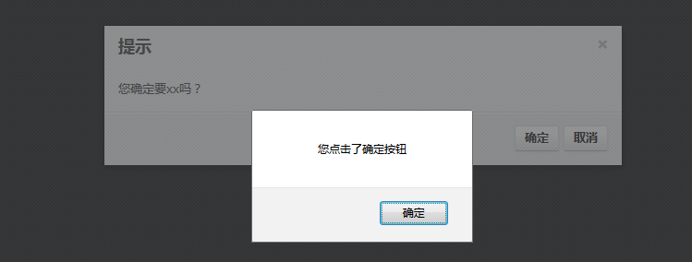

### Ajax调用

$.ajaxAlert({title:'新增菜单',ajaxUrl:’xxxxx.xxx’});

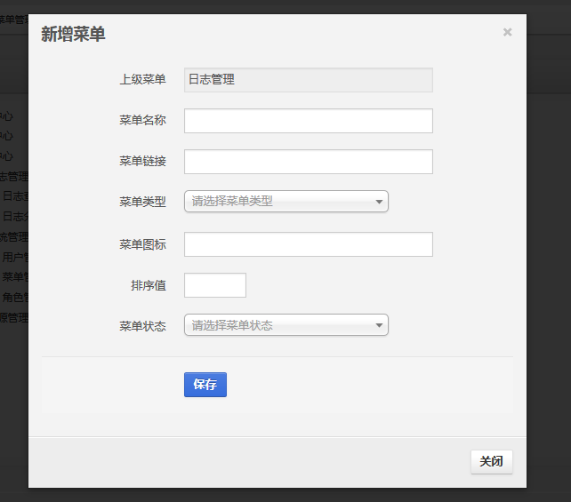

## Ztree树插件

### 调用方法

http://www.ztree.me/v3/demo.php#_101

### API

http://www.ztree.me/v3/api.php

## 资源管理配置(elfinder)

### 配置说明

相关文件：1. /comm/file_manager_json.jsp

2. /WEB-INF/elfinder-servlet.xml

### 效果展示

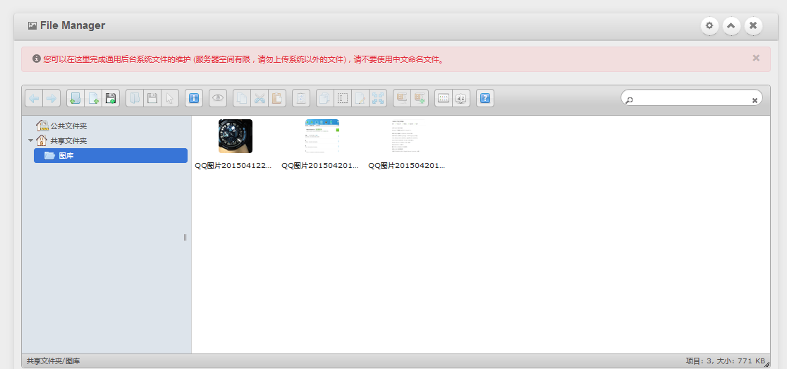

## 表格插件（jquery.datatables）

### 加载方式一

1、一次性数据全部加载，会自动内存中分页，可以全表格搜索，不用做搜索条件查询，适用于数据量3000以下的业务。

2、参考：系统管理 –》 用户管理 –》用户列表

3、效果：

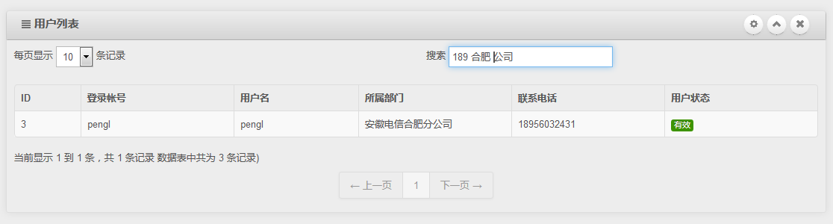

### 加载方式二

1. 后台分页，每次只载入一页的数据，不可全局搜索，需要做条件查询，适用于数据量较大的业务
2. 参考：日志管理 –》日志查询
3. 效果

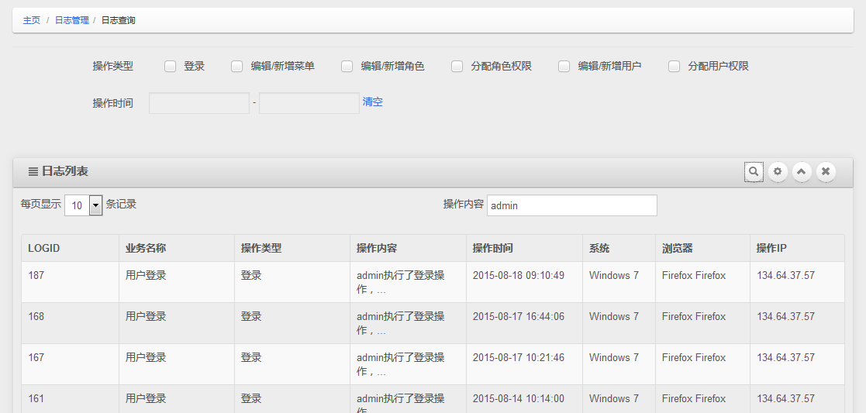

## 其它封装

### Js中获取项目根路径

Malone.root()

### Js常用验证

/comm/comm.js